Лабораторна робота №9

Мета роботи: ознайомитись з логічними елементами програмного середовища Scilab. Опанувати роботу з логічними елементами, їх комбінаціями для створення ліній затримок, елемента „І” на 4 входи, елемента „АБО” на 4 входи.

Теоретичні відомості

Для опису функціонування логічних елементів розроблена спеціальна алгебра, названа іменем її засновника Джона Буля, булевою алгеброю. В булевій алгебрі виконуються операції над змінними, що приймають два значення – 0 і 1. Із всієї множини логічних функцій (для n змінних кількість функцій рівна 2^{2n}) на практиці використовують близько 10. Деякі із них наведені в таблиці.

Таблиця 4.1 – Логічні функції двох змінних
Назва функції | Логічний вираз | X1 X2
Назва функції | Логічний вираз | 00 | 01 | 10 | 11
Інверсія (НІ) |  | 1 | 1 | 0 | 0
Дизюнкція (АБО) |  | 0 | 1 | 1 | 1
Конюнкція (І) |  | 0 | 0 | 0 | 1
Еквівалентність (розрядність) |  | 1 | 0 | 0 | 0
Функція Пірса  (АБО-НІ) |  | 1 | 0 | 0 | 0
Функція Шеффера  (І-НІ) |  | 1 | 1 | 1 | 0
Сума по модулю 2 (виключаюче АБО) |  | 0 | 1 | 1 | 0

Мінімальний набір елементарних функцій, що дозволяє реалізувати будь-яку функцію, складає функціонально повну систему. Така система може складатися із однієї (наприклад, АБО-НІ або І-НІ) або двох (НІ і АБО або НІ і І). Вибір тієї або іншої системи залежить від наявності елементної бази.
Таблиця 4.2 – Правило перетворення логічних виразів

Правило перетворення | Логічний вираз
Правило деМоргана:
для АБО(дизюнкції)
для І (конюнкції)
для І - НІ (функції Шеффера)
для АБО – НІ (функції Пірса)
Співвідношення для АБО
Співвідношення для І

Всі ці співвідношення можна легко отримати безпосередньою перевіркою.

Таблиця 4.3 – Закони і логічні співвідношення алгебри логіки
Закони алгебри логіки | Співвідношення
Закон комутативності (переміщувальний)
для диз’юнкції АБО
для конюнкції І
для функції Шеффера І–НІ
для функції Пірса АБО–НІ
для суми по модулю 2
Закон ассоціативності (додавальний)
для АБО
І
виключаюче АБО
Закон дистрибутивності (розподілювальний)
для АБО
І
виключаюче АБО
Закон асоціативності не застосовують до І-НІ і АБО-НІ.
Таким чином, по відношенню до основних логічних функцій АБО і І справедливі закони звичайної алгебри.

Логічні елементи

Рисунок 4.1 – Логічні елементи

Функціонально повна система логічних елементів – набір елементів, який дозволяє реалізувати логічний вираз будь-якої степені складності.
Таких наборів існує три:
- НІ, І, АБО;
- І-НІ;
- АБО-НІ.
Елементи І, АБО, І-НІ, АБО-НІ можуть містити 2, 3, 4 або 8 входів.

Хід виконання роботи

4.1 Побудова лінії затримки на логічних елементах „НІ”

Створити схему вигляду:
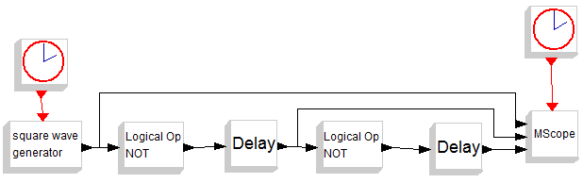

Кількість елементів не повинна бути парною. Перший Activationclock налаштувати як на малюнку для наочності процесу затримки.
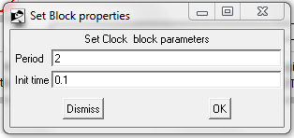

Для створення логічного елементу використовуємо таке позначення:

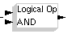

Змінити в налаштуваннях тип блоку на „5”.

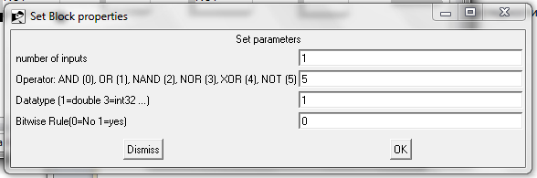

SciCosсам не вводить затримку для цифрових логічних елементів, які є в фізичних моделях. Для цього необхідно ввести затримку самостійно після кожного логічного елементу. Для цього використати блок:

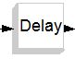

Його налаштування:

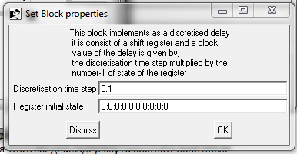

Для перегляду сигналу використовувати блок Mscope. Activationclock для нього слід налаштувати для високої точності як представлено на рисунку:

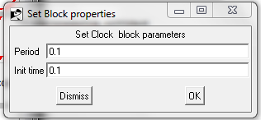

Сам же блок відображення осцилограми налаштовуємо наступним чином для створення ще одного каналу:

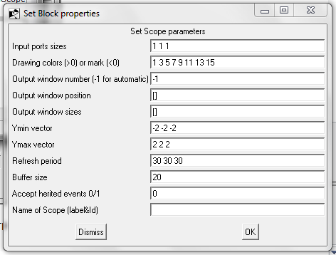

Для зручності аналізу осцилограми в налаштуваннях моделювання обмежимось часом моделювання в 30 мс. Для цього в меню - Simulate - Setup змінюємо час:
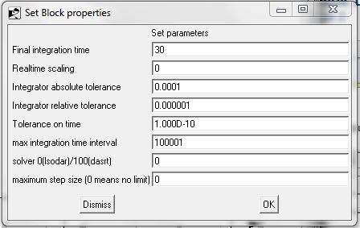

Запускаємо модель, отримана осцилограма:

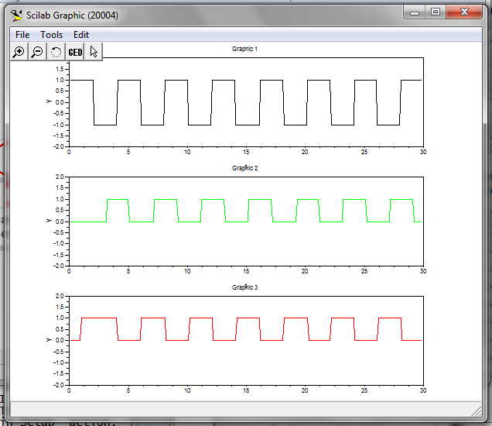

На початковій стадії ми бачимо отриману затримку по зміні ширини "0" і "1". Далі по зміщенню.

4.2 Створення із декількох логічних елементів „І” на 2 входи елемента „І” на 4 входи

Створити схему виду:
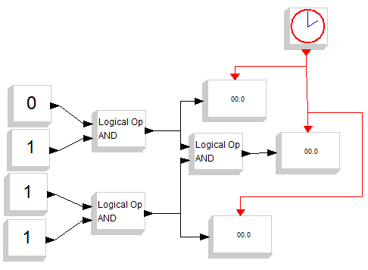

Налаштування всіх елементів за умовчанням.
Змінюючи значення вхідних даних на 0 і 1 перебрати всі можливі варіанти комбінацій "0" і "1" і скласти таблицю істинності з проміжними значеннями.
Перевірити правильність роботи схеми - створити елемент „І” з чотирма вхідними значеннями. Схема буде наступною:
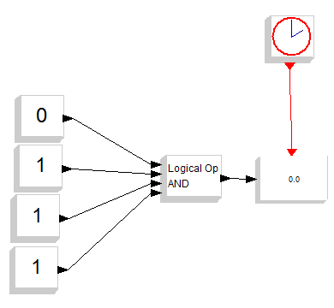

Для створення елемента „І” на 4 входи варто змінити налаштування стандартного блоку на такі:

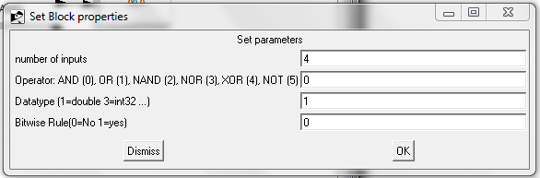

Скласти таблицю істинності для даного елементу. Порівняти таблиці істинності. Зробити висновки, як складати інші схеми.

4.3 Створення із декількох логічних елементів „АБО” на 2 входи елемента „АБО” на 4 входи

Створити схему виду:
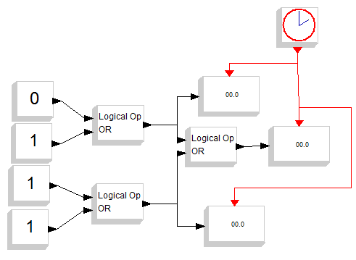

Налаштування елементів „АБО”

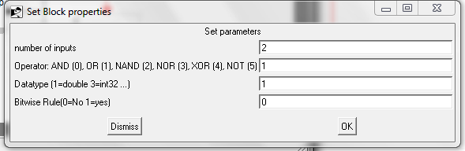

Змінюючи значення вхідних даних на 0 и 1 перебрати всі можливі варіанти комбінацій "0" і "1" і скласти таблицю істинності з проміжними значеннями.
Перевірити правильність роботи схеми – створити елемент „АБО” з чотирма вхідними значеннями. Схема буде такою:
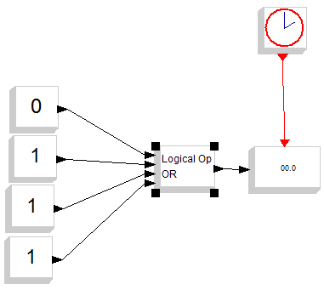

Налаштування АБО

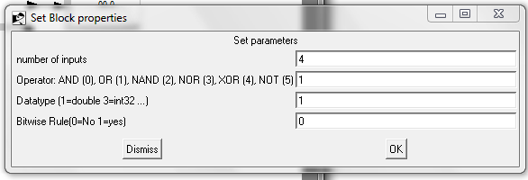

Скласти таблицю істинності для даного елементу. Порівняти таблиці істинності. Зробити висновки, як складати інші схеми.

